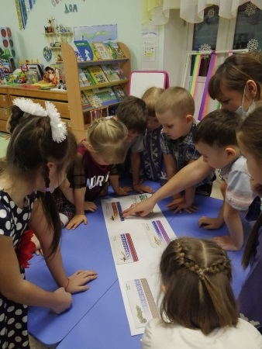
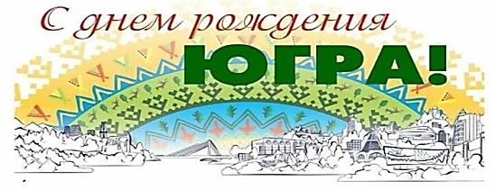
10 декабря у детей подготовительной группы «Пчелки» прошло развлечение посвященное празднованию 90-летия нашего округа, целью которого было – расширение знаний детей о жизни, быте и культуре народов ХМАО через национальные игры, песни, литературное наследие, самобытную культуру.
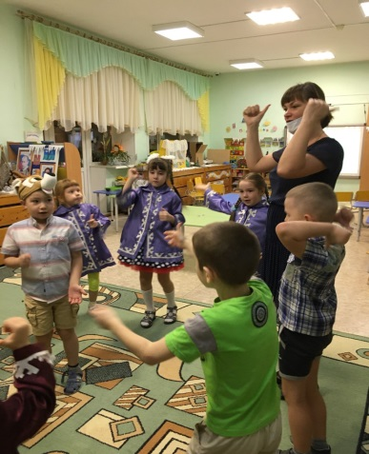
Развлечение прошло эмоционально насыщенно. Дети с удовольствием показали свои знания в составлении национальных орнаментов ханты и манси с неподдельным интересом расспрашивали и уточняли о происхождении тех или иных узоров, способах их наложениях, символике.
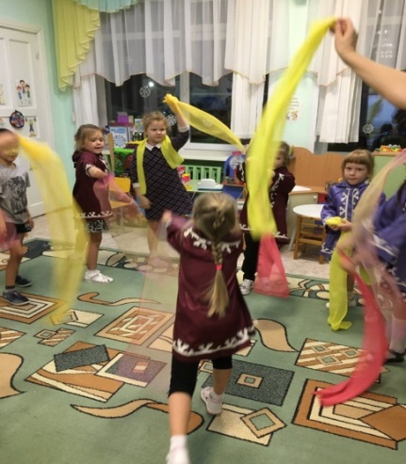
Вспомнили и побеседовали о природе нашего края – разнообразном растительном и богатом животном мире. Ребята, предложили поиграть в игру, в которой присутствуют персонажами животных нашего края «У оленя дом большой». Эта игра развивает ловкость, координацию движений, внимание и умение соотносить свое пение с движениями по тексту.
Северное сиянье, Словно души касанье,
Манит своей красой.
Радугой неземной
Как же не изобразить это чудо природы нашего края – в танцевальной композиции. Воздушные цветные шарфики в руках каждого ребенка под загадочно-сказочную музыку превращались в настоящие северные узоры, а когда дети дружно поднимали вверх свои «салютики» и выполняли разнообразные движения, очень было похоже на северное сияние. При выполнении танцевальной композиции было заметно, что дети испытывали настоящее эстетическое удовольствие.
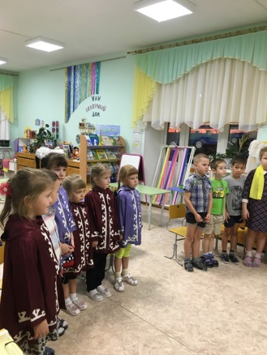
Много стихов написано про нашу малую Родину Югру, в которых славят таежный край, северный народ, и дети с огромной гордостью и достоинством рассказывали эти стихотворения выученные дома с родителями. (За что родителям большое спасибо!) Во время выразительного чтения одним ребенком стихотворения, остальные дети не желали садиться, выражая тем самым свое осмысленное патриотически-нравственное отношение к литературным произведениям посвященных нашему краю и празднованию 90-летия.
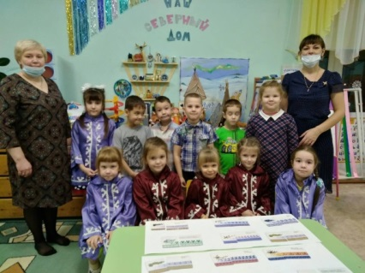
Дорогие Югорчане! Вы живете на древней земле, имя которой Югра! На ней растут и воспитываются наши дети, а мы мамы и папы научить своих детей любить нашу малую Родину, защищать, облагораживать и беречь свою землю, уважать традиции северного народа.
Подготовила и провела – музыкальный руководитель Речкина В.А. подготовительная группа «Пчелки»

